尊敬市委领导：您好！
我是岳阳市中南大市场对面小区华冠－东郡首府的一名业主，该楼盘共8栋高层电梯房，于2012年12月31日交房，交房后发现如下四大问题：
一、小区部分楼层外墙脱落和渗水问题：
从交付使用开始，外墙瓷砖大面积脱落，每栋都是如此，存在严重的质量问题和重大安全隐患。开发商在发现问题后，不是积极整改，而是简单处理，无视合同条款以及业主的要求。房管局、建设局、质检局等部门都是“踢皮球”，你推我，我推你，好象跟他们的管理都没有关系。只要任一个部门工作认真一点，都不会发生这样的事情。本来外墙处理是一个不算大的事，搞成了现在一个比较大的质量和安全问题。老百姓该找哪个呢？
二、消防水管及设施问题：
消防水管紧靠住户的门边上，美观方面不说，住户大门不能正常打开，有4、5栋住户大门还只能朝室内开门，这都有违安全。这样的设计、施工、验收，相关政府是怎样监管的呢？
三、1、2栋二号户型变更图纸问题：
开发商在没有经过任何部门的许可和业主的同意下，擅自更改图纸，把1、2栋的02号户型从原合同的96.58平方米更改为98.02平方米，使整个户型的两个阳台原有设置安放空调外机的地方取消，造成用户无法安装空调。并在每户原合同上增加了4000元至6000多元不等的费收。使部分业主到现在无法交接验房。严重违反了商品房买卖合同第三条和第十条，严厉要求开发商已向业主收取费用的金额十倍返回。造成未能交房的按合同的第九条，出卖人按日向买受人支付已交付房价款万分之五的违约金，并彻底解决好安放空调外机的问题。
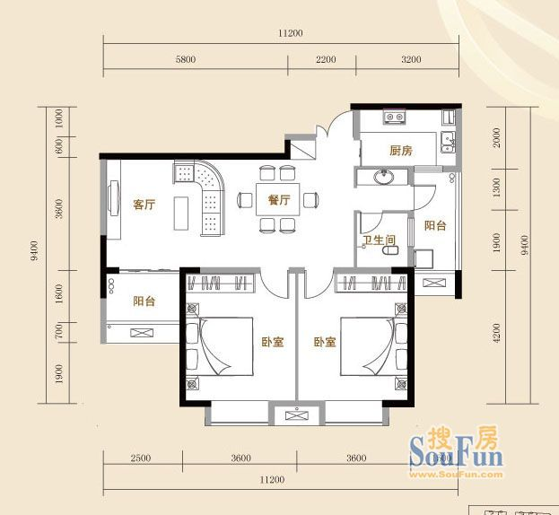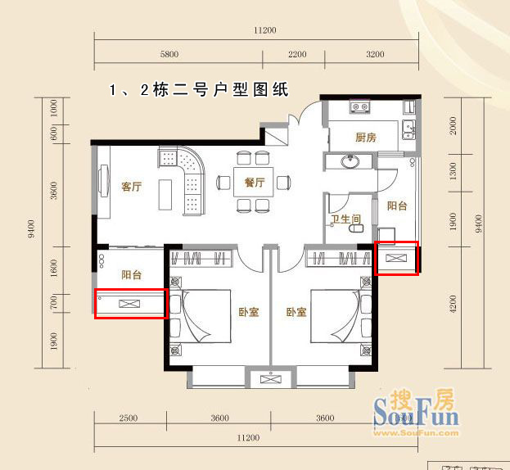
图1 原设计户型图 图2 标红框为取消的空调外机安放位置
四、电梯使用不到１年，问题太多：
虽然有装修人员不注意的问题，更多的还是质量问题，特别严重的是电梯有时做自由落体运行，电话不通，当事人吓得哭泣无法求救，所幸电梯不是直落到底，到目前还没有造成大的事故。但今后能否一直这么幸运呢？要求有关部门查一下电梯质量问题。
请求市委领导出面，协调开发商为东郡首府业主解决难题，还群众一个舒适的居住环境。
此致

敬礼
东郡首府业主：李霁 2013-11-19

